网站工程学院《模块化开发月考A卷》技能——刘于

学院 班级 姓名

|  |  |  |  |  |  |
| --- | --- | --- | --- | --- | --- |
| **题号** | **一** | **二** | **总分** | **批卷人** | **审核人** |
| **得分** |  |  |  |  |  |

1. **技能考试时间为：3小时00分钟(必填项)**

**树形菜单**

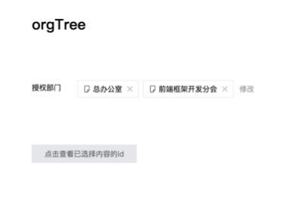**、**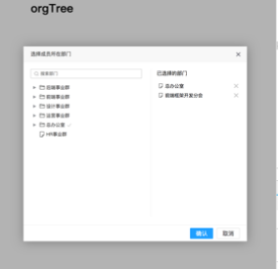

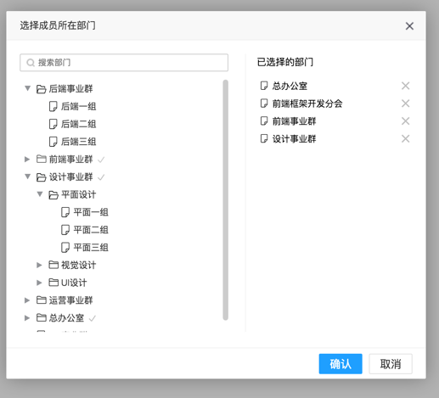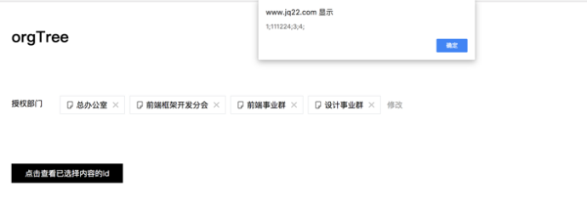

1. **技能题（共100分）**
2. **题目要求：**

密 封 线 内 不 要 答 题

1. 完成树形菜单模块的开发（初始化，选择）
2. 页面上显示授权部门，点击修改弹出框，在弹出框中显示树形的组织架构，点击选中到右面，在点击取消
3. 点击弹出框中的确定按钮，将选中的数据显示在页面上，
4. 如果全部删除修改按钮变成添加按钮
5. 使用requirejs将不同的功能划分成不同的功能模块
6. 使用素材提供的json渲染树形功能
7. **评分要求：**
8. 根据上图完成部门授权功能开发 10分
9. 使用日常开发的弹出框模块，完成弹出框功能 10分
10. 完成树形菜单模块的开发（初始化，选择） 10分
11. 页面上显示授权部门，点击修改弹出框，在弹出框中显示树形的组织架构，点击选中到右面，在点击取消 10分
12. 点击弹出框中的确定按钮，将选中的数据显示在页面上， 10分
13. 如果全部删除修改按钮变成添加按钮 10分
14. 使用requirejs将不同的功能划分成不同的功能模块 10分
15. 使用素材提供的json渲染树形功能 10分
16. 代码规范 10分
17. 代码注释清晰 10分